**DANA_V1.0_2017**

**Documento de Análisis: MATRICULA.TE**

**MATRICULA.TE**

Sistema de matrícula y emisión reportes



HISTORIAL DE REVISIONES

| Ítem | Versión | Fecha | Autor | Descripción | Estado | Responsable de revisión |
| --- | --- | --- | --- | --- | --- | --- |
| 01 | 0.1 | 15/07/2017 | FS | Versión preliminar con Revisión de QA | Revisado | Ernesto Chira |
| 02 | 1.1 | 19/07/2017 | FS | Versión Final | Por revisar | Manuel Saenz |

**Autores:**

FS: Farix Salinas

Tabla de Contenido

1. PROPOSITO 4

2. SITUACION ACTUAL 4

3. DESCRIPCION DE LA NECESIDAD 4

4. ALCANCE 5

5. DESCRIPCION DETALLADA DEL DESARROLLO 6

6

# PROPOSITO

El presente documento presenta el análisis de la necesidad que el cliente nos presentó. Con esto desarrollar un sistema cuyo desempeño sea viable y entendible para nuestro cliente, cumpliendo las funciones esenciales pedidas.

# SITUACION ACTUAL

En algunas instituciones educativas se carece de un sistema especializado que registre y reporte fácilmente la matricula de sus alumnos. En este caso, la situación de la institución que se implementara el proyecto Matricula.TE es la de desarrollar todo sus procesos de una forma manual, es decir, solo usan lapiceros, cuadernos, registros, etc. En el presente proyecto se ofrece un sistema automatizado en el que se podrá llevar a cabo todos estos procesos, pero de una forma más sencilla, eficaz y rápida.

# DESCRIPCION DE LA NECESIDAD

Desarrollar una aplicación de escritorio en la que se pueda llevar a cabo el proceso de matrícula, ya sea de algún asistente encargado o del mismo alumno. De esta manera se mejorara el registro de las matrículas y se agilizara las actividades entorno a este proceso. Al igual se necesita que se emitan reportes de matrícula y de notas de los alumnos, de una manera eficaz y rápida.

Con esta información y con los datos tomados en el área de requerimientos de los procesos de gestión del proyecto, planteamos el siguiente diagrama de casos de usos:

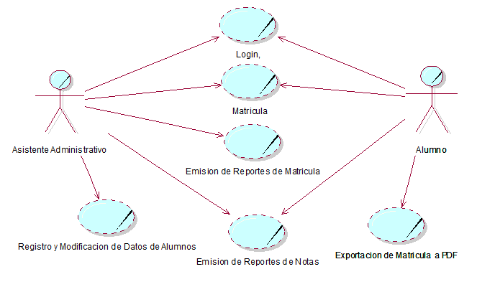

# ALCANCE

| Dentro de alcance | |
| --- | --- |
| **Modulo Administrativo** | 1. Login: Ingreso al sistema. El usuario y contraseña será creado y proporcionado por los desarrolladores del sistema. 2. Registro y Modificación de datos de alumnos: El asistente administrativo tendrá las opciones de registrar, modificar y eliminar datos de los alumnos. 3. Matricula: Aplicable a solo las matrículas de los alumnos recién ingresados. 4. Reportes: Emite reportes de matrícula y notas de los alumnos. Estos también pueden ser físicos (descarga para ser impresos). |
| **Módulo de Alumnos** | 1. Login: Ingreso al sistema mediante el código del alumno. 2. Matricula: Aplicable para los alumnos de segundo ciclo a más.   Exportar: Opción para exportar la información de la matrícula en PDF.   1. Reportes: Emite reportes de notas de los alumnos. |

# ACTORES

El sistema a desarrollarse, se encargara principalmente de dar una mejora al proceso de Matrícula y Emisión de Reportes de los alumnos en la institución. El sistema podrá ser manipulado por asistentes administrativos y por los mismos alumnos de segundo ciclo a más. Es por eso, que es sistema tendrá los siguientes actores:

|  |  |
| --- | --- |
| **Actores** | **Casos de Usos** |
| * **Asistente Administrativo** | **Primario** |
| * **Alumno** | **Primario** |

# DESCRIPCION DETALLADA DEL DESARROLLO

El sistema a desarrollarse, se encargara principalmente de dar una mejora al proceso de Matrícula y Emisión de Reportes de los alumnos en la institución. Con el sistema se optimizara la matrícula de los alumnos nuevos y antiguos. De igual manera, dará mejora a la emisión de reportes que se necesitan en el proceso de Matricula.

El sistema podrá ser manipulado por asistentes administrativos y por los mismos alumnos de segundo ciclo a más. Los alumnos de primer ciclo (recién ingresados) no manipularan el sistema para matricula, ya que los asistentes administrativos serán los encargados de su matrícula. Por otro lado, los asistentes administrativos podrán emitir reportes acerca de cursos matriculados y notas de cursos ya llevados de los alumnos.

Del mismo modo, los alumnos tendrán la opción de emitir el reporte de sus cursos ya llevado y sus notas. Por último, el sistema será desarrollado con una interfaz sencilla y amigable para los usuarios.

Se incluirá una opción para que el alumno exportar la información de su matrícula en un archivo pdf.



Matricula.TE estará dividido en 2 módulos que serán usados por los 2 actores respectivamente:

1. **Módulo Administrativo**: Cuenta con las siguientes funciones (sub-módulos):
   1. Login: Proceso de Login y Pantalla de Inicio
   2. Matricula: proceso de Matricula, registro y modificación de datos de Alumnos.
   3. Reportes: Proceso de emisión de reportes de matrícula de los alumnos.
   4. Notas: Proceso de emisión de reportes de notas de los alumnos.

# 

1. **Módulo de Alumnos**: Cuenta con las siguientes funciones (sub-módulos):
   1. Login: Proceso de Login y pantalla de inicio
   2. Matricula: Proceso de Matricula y exportación de la información de la misma.
   3. Mis Notas: Proceso de emisión de reportes de notas del alumno.

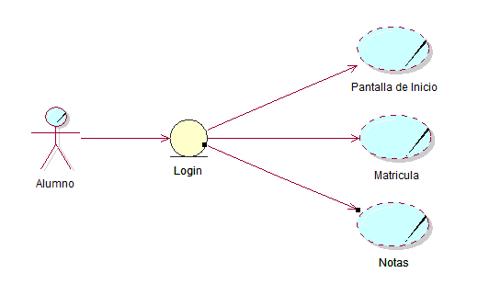

# FUNCIONALIDAD POR MODULOS